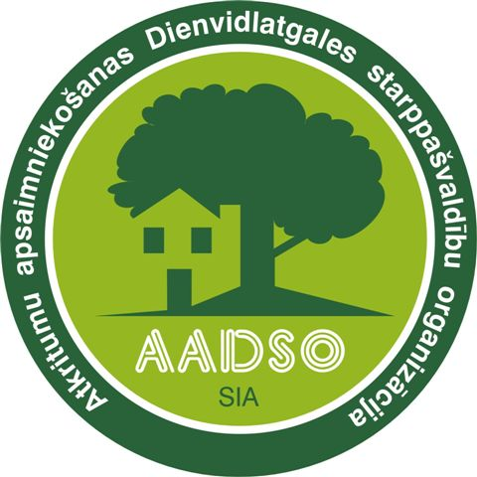
Sabiedrība ar ierobežotu atbildību
„Atkritumu apsaimniekošanas Dienvidlatgales starppašvaldību organizācija”
Vienotais reģistrācijas Nr. 41503029988, juridiskā adrese: Ģimnāzijas ielā 28-2, Daugavpilī, LV-5401, tālrunis/fakss 65423817, e – pasts: aadso@inbox.lv, www.aadso.lv

Daugavpilī,
2019.gada 15.martā Nr.2.1./32
Iestādēm pēc pielikumā Nr.1 esošā saraksta

Par SIA “Atkritumu apsaimniekošanas Dienvidlatgales
starppašvaldību organizācija” dalībnieku sapulces sasaukšanu

Sabiedrība ar ierobežotu atbildību „Atkritumu Apsaimniekošanas Dienvidlatgales starppašvaldību Organizācija”, reģ. Nr.41503029988, Ģimnāzijas ielā 28-2, Daugavpils, LV-5401 informē Jūs, ka 2019.gada 29.martā plkst.11.00 „Cinīšos”, Daugavpils novadā, Demenes pagastā, atkritumu poligona administrācijas telpās notiks kārtējā SIA „Atkritumu Apsaimniekošanas Dienvidlatgales starppašvaldību Organizācija” dalībnieku sapulce.
Atgādinām, ka ievērojot SIA „Atkritumu Apsaimniekošanas Dienvidlatgales starppašvaldību Organizācija” statūtu 6.7.punktu dalībnieki var piedalīties sapulcē gan personīgi, gan ar savu pārstāvju vai pilnvaroto starpniecību.
Dienas kārtība:
- SIA „AADSO” 2018.gada pārskata apstiprināšana;
- 2018.gada budžeta izpildes un 2019.gada budžeta prognozes izskatīšana un apstiprināšana;
- Par Rīcības plāna 2018.gadam izpildes apstiprināšanu un rīcības plāna 2019.gadam apstiprināšanu.
- Par SIA „AADSO” darbinieku amatalgu saraksta precizēšanu un apstiprināšanu.
- Dažādi jautājumi;
Pielikumā:
- 2018.gada pārskats (tas ir publiski pieejams SIA „AADSO” mājas lapā
http://aadso.lv/index.php?option=com_content&view=article&id=120&Itemid=107) – Auditets gada pārskats 2018;
- Revidenta ziņojums (tas ir publiski pieejams SIA „AADSO” mājas lapā http://aadso.lv/index.php?option=com_content&view=article&id=120&Itemid=107;
- 2018.gada budžeta izpildes pārskats un 2019.gada budžeta prognoze;
- Pārskats par Rīcības plāna 2018.gadam izpildi un Rīcības plāns 2019.gadam;
- SIA „AADSO” darbinieku amatalgu saraksts.
- Ziņojums par 2019.gada budžeta plānu

Sabiedrības ar ierobežotu atbildību
“AADSO”
valdes loceklis A.Pudāns

Pielikums Nr.1
Daugavpils pilsētas dome | info@daugavpils.lv
Daugavpils novada dome | dome@daugavpilsnovads.lv
Krāslavas novada dome | dome@kraslava.lv
Ilūkstes novada dome | dome@ilukste.lv
Preiļu novada dome | dome@preili.lv
Dagdas novada dome | dome@dagda.lv
Līvānu novada dome | dome@livani.lv
Aglonas novada dome | padome@aglona.lv
Vārkavas novada dome | dome@varkava.lv

